1. Ako su unutrašnji uglovi trapeza α=74° i γ=119° onda je ugao δ=
- 213
- 111
- 123
- 106

2. Ako su unutrašnji uglovi trapeza α=74° i γ=119° onda je ugao β=
- 61
- 64
- 54
- 65

3. Produžeci krakova pravouglog trapeza obrazuju ugao od 30° kao na slici. Ugao β u tom trapezu je

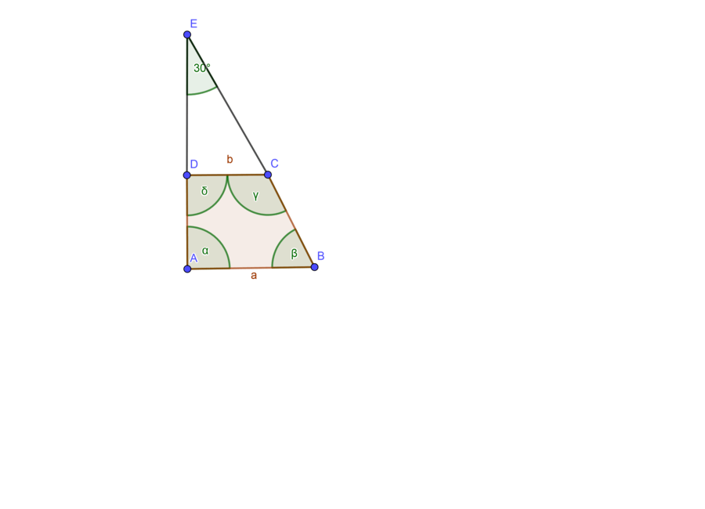
- 60
- 45
- 65
- 67

4. Produžeci krakova pravouglog trapeza obrazuju ugao od 30° kao na slici. Ugao γ u tom trapezu je
- 134
- 125
- 126
- 120

5. Produžeci krakova jednakokrakog trapeza obrazuju ugao od 70° kao na slici. Ugao α u tom trapezu je
- 56
- 55
- 36
- 54

6. Produžeci krakova jednakokrakog trapeza obrazuju ugao od 70° kao na slici. Ugao δ u tom trapezu je
- 165
- 125
- 123
- 136

7. Izračunaj dužinu srednje linije trapeza ako su dužine osnovica a=11cm i b=5cm. Srednja linija je _________cm.
- 9
- 7
- 8
- 6

8. Izračunaj dužinu osnovice b trapeza ako su dužine osnovica a=13cm i srednje linije m=10cm. Osnovica b je _________cm.
- 9
- 4
- 7
- 8

